БАШ[ОРТОСТАН РЕСПУБЛИКА]Ы  СА[МА{ОШ РАЙОНЫ  муниципаль районЫНЫ@  Я@Ы БАЛТАС АУЫЛ СОВЕТЫ | 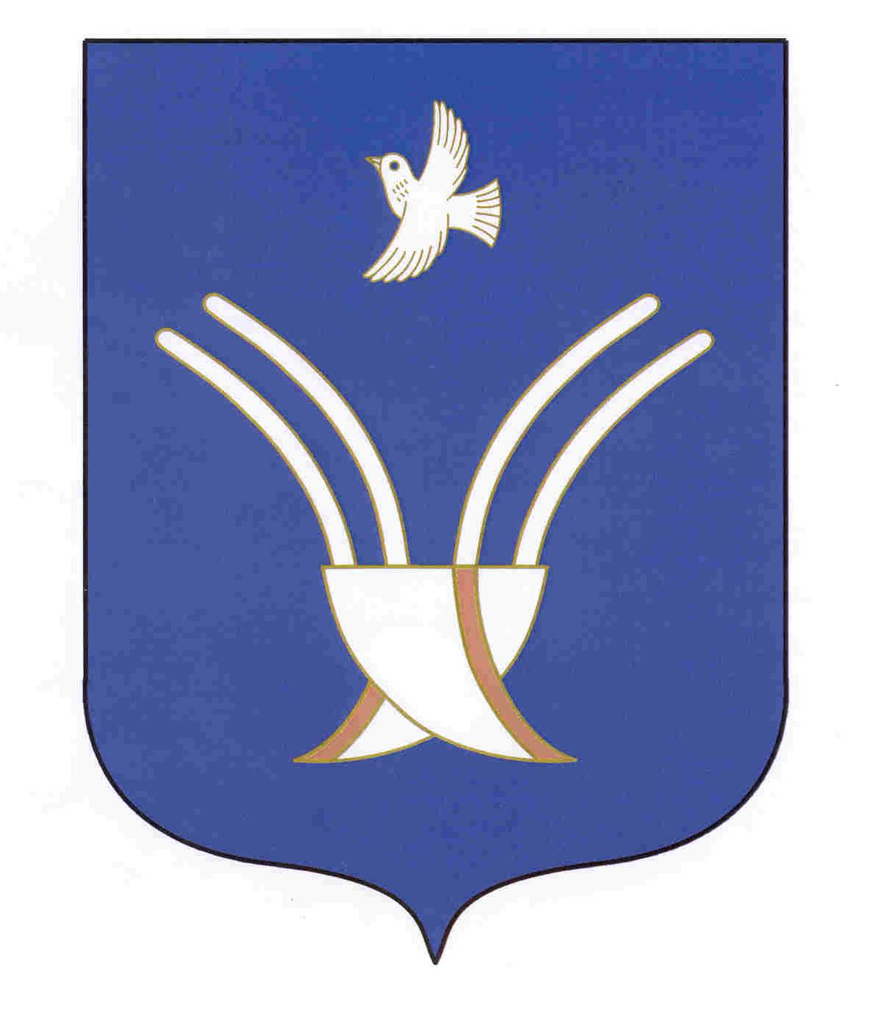 | СОВЕТ СЕЛЬСКОГО ПОСЕЛЕНИЯ  НОВОБАЛТАЧЕВСКИЙ СЕЛЬСОВЕТ  муниципального района Чекмагушевский район  Республики Башкортостан

? а р а р р е ш е н и е

Об определении цены и оплаты земельных участков, находящихся в собственности сельского поселения Новобалтачевский сельсовет муниципального района Чекмагушевский район Республики Башкортостан, при продаже их собственникам зданий, строений и сооружений, расположенных на таких земельных участках

Руководствуясь ст. 35 Федерального закона от 06.10.2003 № 131-ФЗ «Об общих принципах организации местного самоуправления в Российской Федерации», пп.6 п.2 ст.39.3 Земельного кодекса Российской Федерации, на основании постановления Правительства Республики Башкортостан от 29.12.2014 № 629 «Об определении цены и оплаты земельных участков, находящихся в государственной собственности Республики Башкортостан, и земельных участков, государственная собственность на которые не разграничена, при продаже их собственникам зданий, строений и сооружений, расположенных на таких земельных участках» Совет сельского поселения Новобалтачевский сельсовет муниципального района Чекмагушевский район Республики Башкортостан РЕШИЛ:
1. Цена земельных участков, находящиеся в муниципальной собственности сельского поселения Новобалтачевский сельсовет муниципального района Чекмагушевский район Республики Башкортостан, устанавливается в размере двух с половиной процентов от кадастровой стоимости земельного участка, действующей на момент обращения заявителя, при их продаже:
а) собственникам расположенных на арендуемых ими земельных участках зданий, строений, сооружений, если в период со дня вступления в силу Федерального закона "О введении в действие Земельного кодекса Российской Федерации" до 1 июля 2012 года в отношении таких земельных участков осуществлено переоформление права постоянного (бессрочного) пользования на право аренды;
б) собственникам расположенных на арендуемых ими земельных участках зданий, строений, сооружений, если такие земельные участки образованы из земельных участков, указанных в подпункте "а" настоящего пункта;
в) собственникам расположенных на арендуемых ими земельных участках зданий, строений, сооружений, на территории которых осуществлялось строительство атомных электростанций.
2. Определить, что цена земельных участков, находящихся в муниципальной собственности сельского поселения Новобалтачевский сельсовет муниципального района Чекмагушевский район Республики Башкортостан, при продаже их собственникам зданий, строений, сооружений, расположенных на таких земельных участках, устанавливается в размере трех процентов от их кадастровой стоимости, действующей на момент обращения заявителя, в следующих случаях:
а) при продаже их гражданам, являющимся собственниками объектов индивидуального жилищного строительства, расположенных на земельных участках, предоставленных для индивидуального жилищного строительства, индивидуальных гаражей (отдельно стоящих гаражей и гаражных боксов) в составе гаражных потребительских кооперативов, за исключением случаев, предусмотренных федеральным законодательством и настоящим решением;
б) при продаже их гражданам, являющимся собственниками объектов индивидуального жилищного строительства, расположенных на земельных участках из земель населенных пунктов, предоставленных для ведения личного подсобного хозяйства, за исключением случаев, предусмотренных федеральным законодательством и настоящим решением;
в) при продаже их гражданам, являющимся собственниками объектов блокированной жилой застройки, расположенных на земельных участках из земель населенных пунктов, предоставленных для блокированной жилой застройки, за исключением случаев, предусмотренных федеральным законодательством и настоящим решением.
3. Определить, что цена земельных участков из земель населенных пунктов, находящихся в муниципальной собственности сельского поселения Новобалтачевский сельсовет муниципального района Чекмагушевский район Республики Башкортостан, предоставленных в аренду гражданам для индивидуального жилищного строительства или ведения личного подсобного хозяйства по результатам торгов (аукционов), проведенных после 1 января 2015 года, при продаже их гражданам, являющимся собственниками расположенных на таких земельных участках объектов индивидуального жилищного строительства, в том числе гражданам, при переходе права собственности на объект индивидуального жилищного строительства, находящийся на таких земельных участках, устанавливается в следующем порядке:
до момента истечения срока действия договора аренды такого земельного участка - в размере кадастровой стоимости земельного участка, действующей на момент обращения заявителя, за вычетом сумм, уплаченных по договору аренды земельного участка, но не менее 3 процентов от его кадастровой стоимости;
по истечении срока действия договора аренды земельного участка, за исключением случая расторжения такого договора, - в размере трех процентов от кадастровой стоимости земельного участка, действующей на момент обращения заявителя.
3.1. Сумма уплаченных арендных платежей по договору аренды, превышающая размер цены земельного участка, установленной пунктом 3 настоящего решения, при его продаже возврату не подлежит.
4. Лица, не указанные в пунктах 1 - 3 настоящего решения и являющиеся собственниками зданий, строений, сооружений, расположенных на земельных участках, находящихся в муниципальной собственности сельского поселения Новобалтачевский сельсовет муниципального района Чекмагушевский район Республики Башкортостан, приобретают такие земельные участки:

с 1 января до 31 декабря 2023 года - по цене в размере 50 процентов кадастровой стоимости земельного участка, действующей на момент обращения заявителя;
с 1 января 2024 года до 1 июля 2024 года - по цене в размере 75 процентов кадастровой стоимости земельного участка, действующей на момент обращения заявителя;
с 1 июля 2024 года - по цене, равной кадастровой стоимости земельного участка, действующей на момент обращения заявителя, если иное не установлено федеральным законодательством.
5. Установить, что:
право на выкуп земельных участков в рассрочку предоставляется покупателям земельных участков, находящихся в муниципальной собственности сельского поселения Новобалтачевский сельсовет муниципального района Чекмагушевский район Республики Башкортостан;
рассрочка может быть предоставлена сроком до 3 лет при условии оплаты первоначального взноса в размере не менее 30% стоимости земельного участка по договору;
начисление процентов на сумму денежных средств, по уплате которой предоставляется рассрочка, производится исходя из ставки, равной одной трети ставки рефинансирования Центрального банка Российской Федерации, действующей на дату продажи земельного участка.
6. Установить, что:
заявитель, ходатайствующий о приобретении прав на земельный участок на условиях пунктов 1 - 4 настоящего решения, представляет документы согласно перечню, утвержденному Приказом Министерства экономического развития Российской Федерации от 12 января 2015 года N 1;
предусмотренный настоящим решением порядок определения выкупной цены применяется при заключении договоров купли-продажи земельных участков по соответствующим заявлениям физических и юридических лиц (в том числе индивидуальных предпринимателей) о предоставлении земельных участков в собственность, поступившим и зарегистрированным в установленном порядке в уполномоченных местного самоуправления, после вступления в действие настоящего решения и в соответствии с нормативными правовыми актами, действующими на дату регистрации такого обращения;
предусмотренный настоящим решением порядок определения выкупной цены земельного участка не распространяет своего действия на отношения, возникающие при рассмотрении заявлений физических и юридических лиц (в том числе индивидуальных предпринимателей), являющихся собственниками объектов незавершенного строительства.
7. Установить, что:
оплата стоимости земельного участка производится покупателем в течение 10 рабочих дней со дня заключения договора купли-продажи путем перечисления денежных средств на счет соответствующего бюджета;
при выкупе в рассрочку оплата стоимости земельного участка с учетом начисленных процентов производится ежемесячно равными долями начиная со второго месяца со дня заключения договора купли-продажи, при этом первоначальный взнос в размере не менее 30% уплачивается в течение 10 рабочих дней со дня заключения договора купли-продажи путем перечисления денежных средств на счет местного бюджета.
Покупатель вправе оплатить приобретаемый земельный участок досрочно, уведомив в письменной форме продавца земельного участка.
8. Установить, что настоящее решение распространяется на правоотношения, возникшие с 01.01.2023 года.
9. Настоящее решение разместить на официальном информационном сайте Администрации сельского поселения Новобалтачевский сельсовет муниципального района Чекмагушевский район Республики Башкортостан https://novobaltach.ru и обнародовать на информационном стенде Администрации сельского поселения Новобалтачевский сельсовет муниципального района Чекмагушевский район Республики Башкортостан.
10. Контроль за исполнением настоящего решения возложить на комиссия по бюджету, налогам, вопросам муниципальной собственности

Глава сельского поселения Р.Ф. Усманова
с. Новобалтачево
17 февраля 2023 года
№ 153

